Неделя № 36, с 25.05-29.05.2020г. Тема: Скоро лето.
Дата: вторник 26.05.2020г.
Цель: Дать детям представления о сезонных изменениях в природе; о том, какие растения растут в природе, в нашем крае. Показать всю красоту и разнообразие этого царства.

Утренняя гимнастика.
http://dou8.edu-nv.ru/svedeniya-ob-obrazovatelnoj-organizatsii/938-dokumenty/6328-stranichka-instruktora-po-sportu

ОД. Формирование элементарных математических представлений. Тема: «Повторение материала».
Цель: Закреплять знание цифр в пределах 5, умение ориентироваться в пространстве.

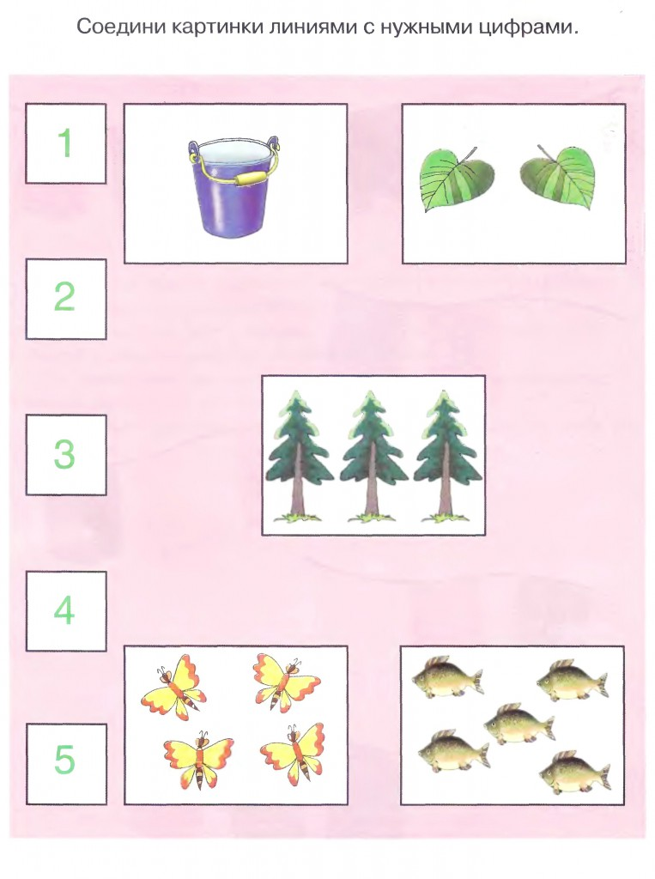

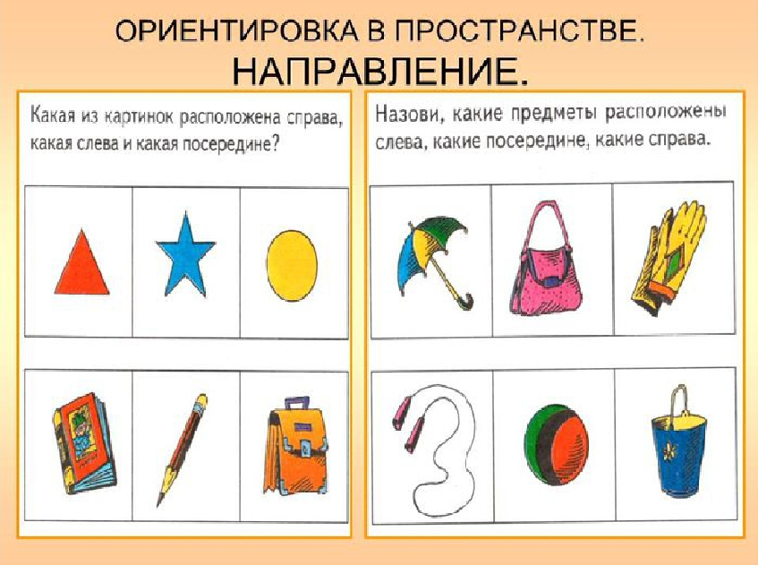

ОД. Музыкальное развитие.
http://dou8.edu-nv.ru/svedeniya-ob-obrazovatelnoj-organizatsii/938-dokumenty/6329-stranichka-muzykalnogo-rukovoditelya

ДОД. Каляка-маляка. Тема: «Осминожки».
https://www.youtube.com/watch?time_continue=501&v=tV2xD57fUtg&feature=emb_logo

